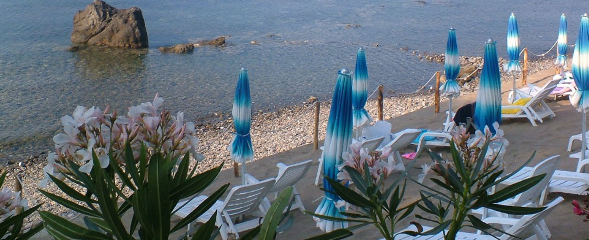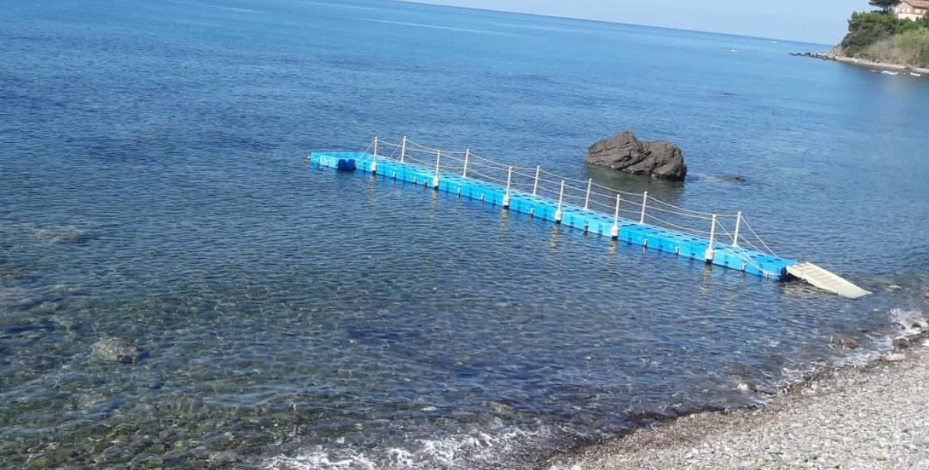

COMUNICATO N° 14 /2021
dal 11 al 18 Luglio 2021
c\o HOTEL HYDRA CLUB di CASALVELINO.

Si porta a conoscenza di tutti i Soci interessati che è stato programmato un soggiorno il FB presso il Villaggio HOTEL HYDRA CLUB di CASALVELINO, dal 11 al 18 LUGLIO 2021 .

I costi risultano essere i seguenti:

Soci in camera doppia (a persona) EURO 450

Ragazzi in 3^ e 4^ Letto “ “ 50
- Pensione completa acqua e vino incluso e tessera club – servizio spiaggia come appresso specificato.

CLUB HYDRA*** CASAL VELINO MARINA (SA)
Il Club Villaggio Hydra è situato a Casalvelino Marina, antico borgo marino della Costiera Cilentana, nel Parco Nazionale del Cilento, Vallo di Diano e Alburni (Patrimonio Unesco) in una baia panoramica, circondata dal verde e digradante, direttamente sul mare. La struttura di compone di un corpo centrale denominato "Il Castello" per la sua caratteristica merlatura ove sono collocati i servizi di ricevimento e le camere hotel, intorno al corpo centrale sono ubicate invece il resto delle camere (apparthotel) all'interno di piccole dependance immerse fra gli ulivi e digradanti sul mare.
Sistemazioni Il GB Club Villaggio Hydra è composto da 2 zone differenti per quanto riguarda le sistemazioni: la prima zona, 31 camere, si trova all'interno del corpo alberghiero centrale (camere hotel). La seconda zona, composta da piccole unità in stile mediterraneo, offre 46 camere tutte con vista mare (camere apparthotel). I piccoli edifici sono tutti dislocati nel verde, tutte le camere hanno ingresso indipendente, con patio se al piano terra o terrazzino per quelle al primo piano. Entrambe le tipologie di camere sono dotate di servizi privati, tv lcd, climatizzatore, telefono diretto e frigobar.
Spiaggia Per il relax in spiaggia è disponibile un solarium attrezzato con ombrelloni, sdraio e lettini. E' ubicato subito prima dell'accesso alla spiaggia in pietre ove è necessario utilizzare le scarpette in gomma per l'ingresso in acqua data la presenza di fondale pietroso; l'accesso in acqua è agevolato mediante un attrezzato pontile galleggiante. Per chi gradisse la spiaggia in sabbia, percorrendo un sentiero interno e via mare si raggiunge in 150 metri a piedi, è disponibile una graziosa spiaggetta pubblica in sabbia attrezzata anch'essa di ombrelloni e lettini forniti dalla struttura: da qui è possibile visitare, nelle ore diurne senza prender l'auto, il lungomare ed il borgo di Casal Velino Marina..
Servizi La struttura dispone all'interno dei servizi di ricevimento, di un ampio parcheggio interno, campo polivalente di tennis, basket, calcetto e un campo di beach-volley saranno a disposizione degli ospiti più sportivi. Per gli amanti dell'intrattenimento un grazioso anfiteatro per organizzare attività ricreative diurne e serali. La struttura offre anche una panoramica piscina all'aperto, all'ombra degli ulivi e con vista mare, attrezzata di ombrelloni e lettini. Disponibile anche un Diving Center qualificato ed un Bike Center.
RISTORAZIONE: La struttura dispone di un panoramico ristorante vista mare ove si offre un'eccellente cibo tipico della dieta mediterranea; un lounge bar, per sorseggiare un aperitivo o un drink serale o la ricca colazione al mattino con terrazze tramite le quali godere della splendida vista sul mare cristallino, premiato annualmente con la Bandiera Blu.
ANIMAZIONE E ATTIVITA’ SPORTIVE Il Team di animazione si occuperà di tutte le attività ricreative all'interno della struttura, programmi specifici di giochi, intrattenimento e tornei sportivi vi coinvolgeranno durante il soggiorno per regalarvi allegria, spensieratezza e tantissimo divertimento. Presenti anche mini club, junior club e young club per garantire specifiche attività ai più giovani.

DATA ULTIMA PER LE PRENOTAZIONI: 30 maggio 2021. Il Socio all’atto della prenotazione dovrà versare un acconto a titolo di caparra confirmatoria pari al 30% dell’importo dovuto; il saldo dell’importo dovuto dovrà essere versato entro il 30/6/2021.

Nessuna penalità di rinuncia fino a gg 14 prima della partenza.

Possibilità di stipula assicurazione per rinunce fino alla partenza, al costo di € 50 a camera (assicurazione da stipulare con Ciao ragazzi tour operator).

Non verranno accettate prenotazioni senza il versamento dell’acconto.

Penalità per rinunce in mancanza assicurazione come da normative vigenti.

LA GITA E’ SUBORDINATA AL RAGGIUNGIMENTO DI UN MINIMO DI N. 25 PERSONE adulte paganti.

Per le prenotazioni rivolgersi ai consiglieri CRAL .

Napoli 6/05/2021 Il Presidente Oreste Schettino

